1. **EMR HIVE / SPARK SQL**
   1. Realice las actividades de hive con
      1. tablas nativas

**Datos:**

**Tablas:**

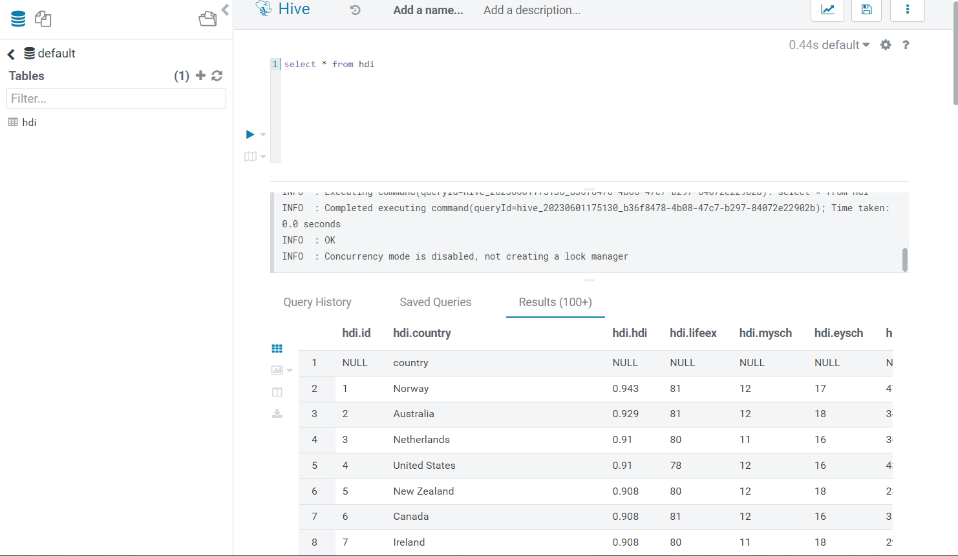

* + 1. tablas externas

**Datos:**

**Tablas:**

* + 1. tablas desde S3

**Datos:**

**Tablas:**

**Consultas:**

* 1. Realice la ejecución de consultas SQL desde Apache SparkSQL hacia tablas Hive y hacia tablas AWS Glue.

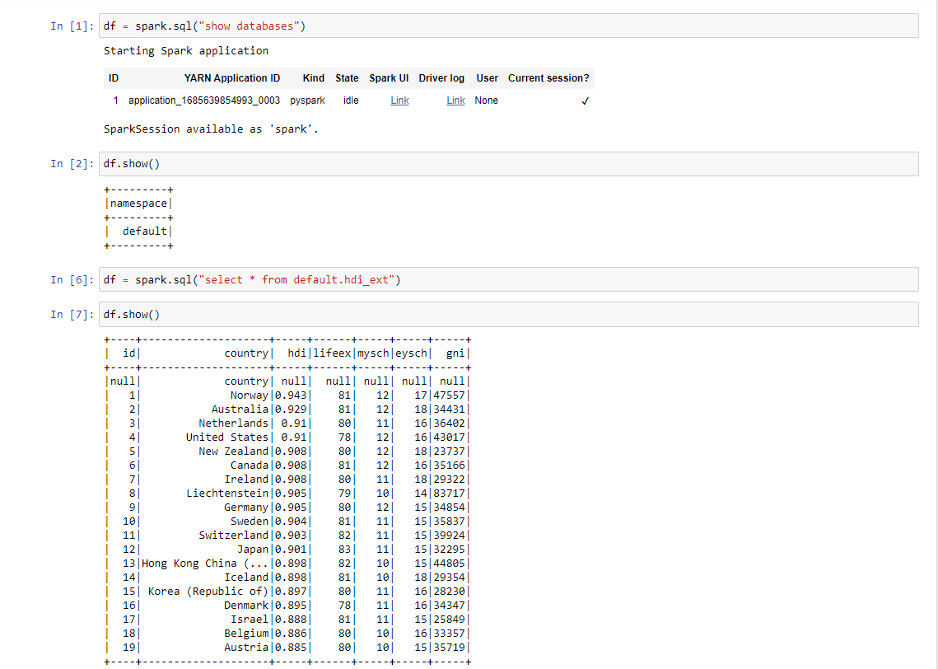

1. **IMPLEMENTACIÓN DE UN DATA WAREHOUSE SENCILLO CON AWS ATHENA**

**Catalogando datos:**

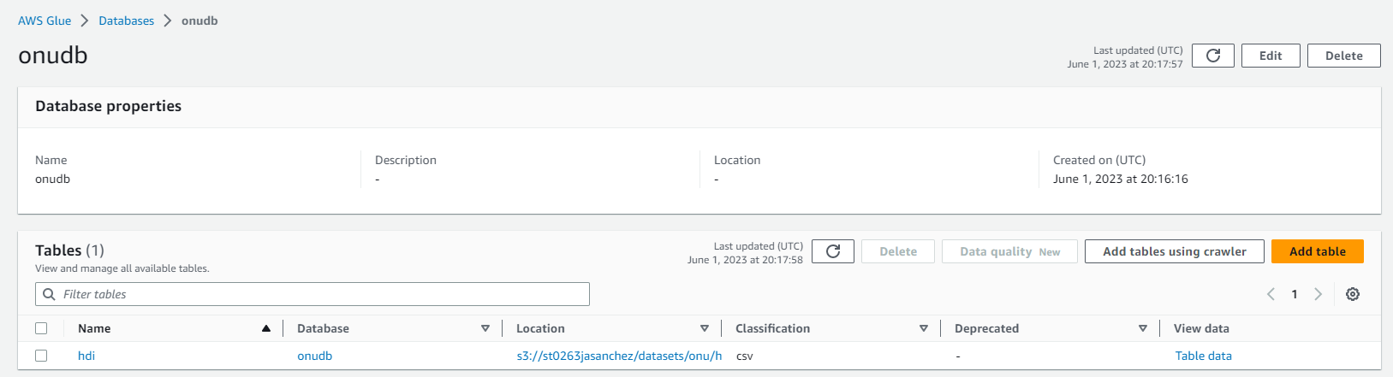

**Consultas:**

**Athena**

**Hive**

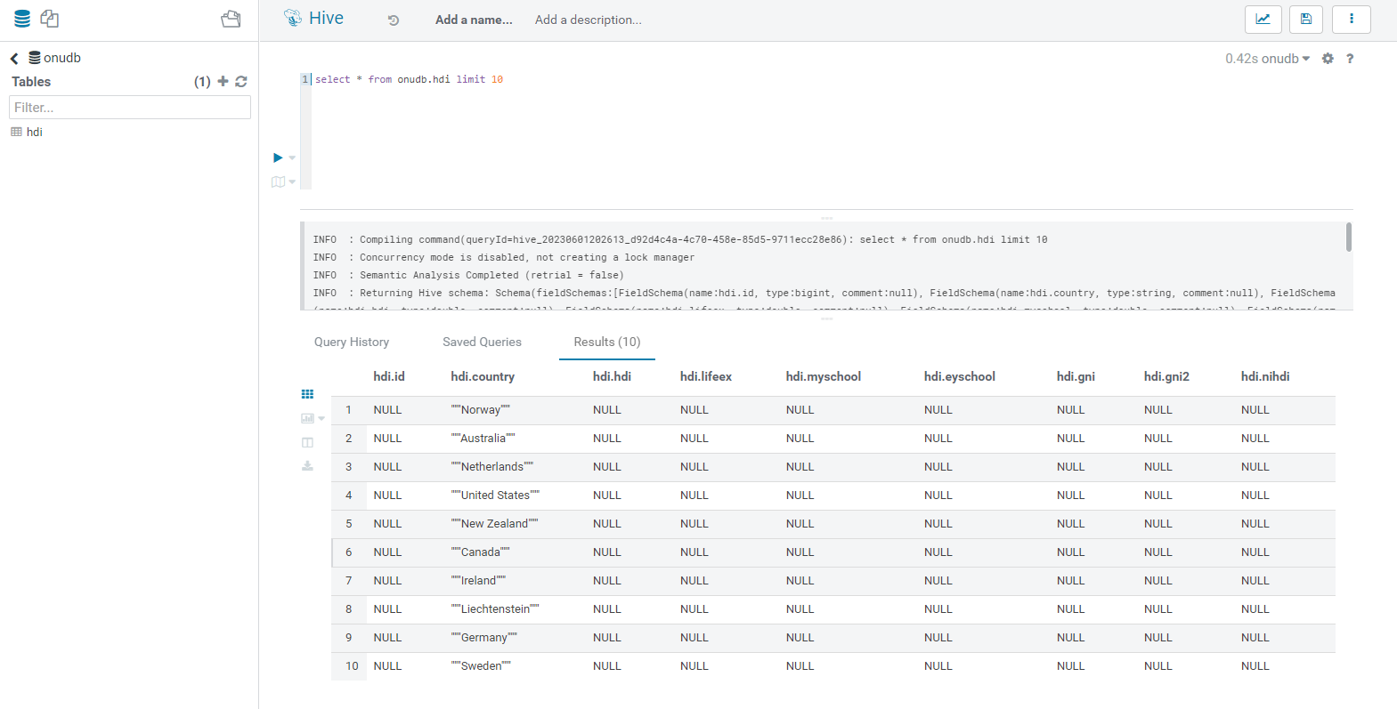

**Spark**

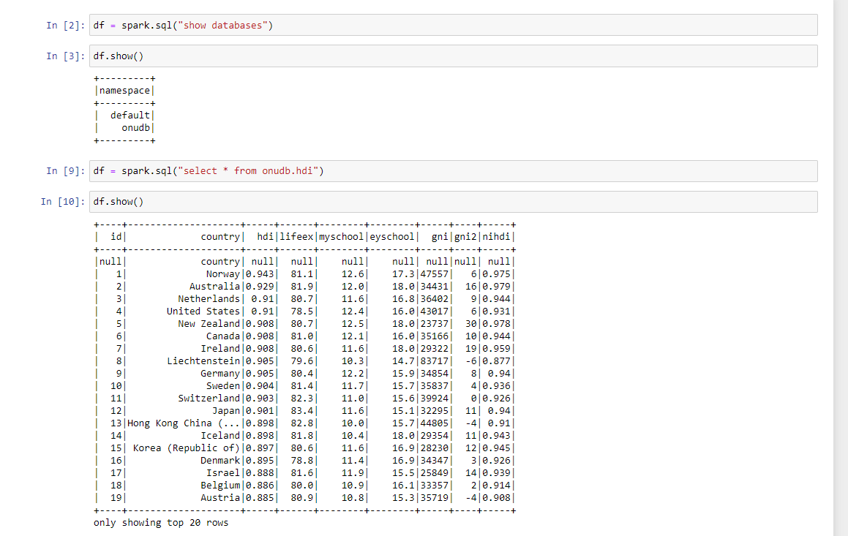

1. **IMPLEMENATCIÓN DE UN DATA WAREHOUSE CON AWS REDSHIFT**



